Внимание! Энтеровирус!!!
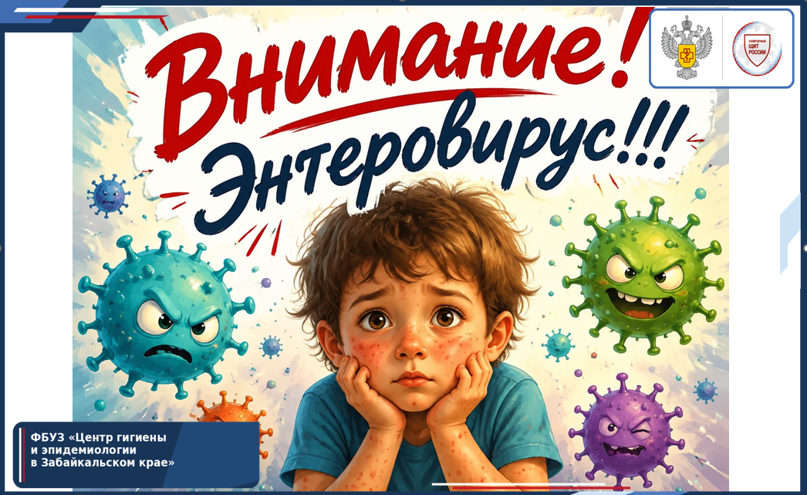 В теплое время года возрастает риск распространения острых кишечных и других инфекционных заболеваний, среди которых особое место занимает энтеровирусная инфекция (ЭВИ). Рост заболеваемости связан с сезонным фактором, увеличением числа контактов в местах массового скопления людей, нарушением правил личной гигиены, использованием неочищенной воды и купанием в несанкционированных местах.
По данным эпидемиологического мониторинга, в 2026 году, за семь месяцев зарегистрировано 251 случай энтеровирусной инфекции, подтверждённых лабораторно, из них – 249 случаев у детей.
В 2025 году зарегистрировано 322 случая энтеровирусной инфекции, подтверждённых лабораторно, из них – 321 случаев у детей.
Что такое энтеровирусная инфекция?
ЭВИ - это группа острых инфекционных заболеваний, вызываемых вирусами рода Enterovirus. Эти вирусы характеризуются высокой устойчивостью во внешней среде:
- в условиях бытового холодильника они сохраняют жизнеспособность в течение нескольких недель;
- в водопроводной воде выживают до 18 дней, в речной воде - около месяца, в очищенных сточных водах - до 2 месяцев;
- энтеровирусы устойчивы к воздействию многих дезинфицирующих средств.
Источник инфекции - исключительно человек (больной или бессимптомный носитель).
Пути передачи:
- водный: при употреблении зараженной воды или использовании ее для бытовых нужд (мытье овощей, фруктов);
- контактно-бытовой: через загрязненные руки, игрушки, предметы обихода;
- воздушно-капельный: при наличии у заболевшего симптомов поражения верхних дыхательных путей.
Инкубационный период составляет от 2 до 14 календарных дней (в среднем - до 7 дней).
Клинические формы заболевания:
Выделяют клинические формы инфекции без поражения центральной нервной системы и с поражением центральной нервной системы.
Без поражения центральной нервной системы инфекция проявляется в виде:
- экзантемы полости рта и конечностей или ящуроподобный синдром (синдромом «рука-нога-рот»), когда сыпь появляется в полости рта, на руках и ногах;
- везикулезный (афтозный) фарингит или герпетическая ангина (герпангина) воспалением ротоглотки и появлением болезненных пузырьков (везикул) на слизистой оболочке;
- синдром острого вялого паралича (ОВП);
- геморрагический конъюнктивит;
- миокардит;
- увеит;
- заболевания с респираторным синдромом и другие.
У детей заболевание протекает с теми же симптомами, что и у взрослых, только чаще возникают тяжёлые формы и поражения нервной системы. Также выделяют специфический энцефаломиокардит новорождённых. Заболевание развивается при заражении ребёнка энтеровирусом во - время или сразу после родов при условии отсутствия у матери защитных антител. Симптомы: лихорадка, тахикардия, цианоз (синюшность кожи), учащённое дыхание, нарушение ритма сердца, увеличение размеров печени, отёчный синдром, судорожная активность.
Прогноз. Профилактика.
При неосложнённых формах прогноз благоприятный, при развитии тяжёлых форм, осложнений, особенно у детей и ослабленных больных прогноз серьёзный.
Специфическая профилактика не разработана. Из мер неспецифической профилактики стоит отметить следующие:
- мыть руки, соблюдая все правила, обязательно после посещения общественных мест, включая магазины и транспорт, перед едой, после туалета, после общения с больным;
- употреблять для питья только кипячёную и проверенную воду;
- в пищу употреблять по возможности только качественную еду, прошедшую обработку;
- проводить влажную уборку и проветривание помещений, где мог быть больной;
- не использовать чужую посуду для еды и питья;
- не глотать воду в бассейнах (концентрация хлора в ней не всегда соответствует норме, поэтому в воде могут сохраняться вирусы);
- купаться в водоемах, где имеются пляжи и контроль качества воды;
- воздерживаться от поездок в регионы при возникновении там вспышек энтеровирусной инфекции.
Важно: При появлении первых признаков заболевания (повышение температуры тела, кашель, боли в горле, сыпь, головная боль, жидкий стул) не занимайтесь самолечением. Обратитесь за квалифицированной медицинской помощью. Своевременная диагностика - залог успешного лечения и предотвращения осложнений.

Будьте здоровы!

В случае возникновения нештатной ситуации санитарно-эпидемиологического характера для получения консультации и защиты своих прав вы можете обратиться в Единый консультационный центр Роспотребнадзора 8 800 555 49 43
# санпросвет
Информация с использованием материалов: https://cgon.rospotrebnadzor.ru рисунок сгенерирован нейросетью

